学生微专业报名教务系统操作指引
一、报名流程
第一步，登陆教务系统（https://jwxt.scnu.edu.cn），推荐使用谷歌（首选）、360、火狐浏览器；
第二步：点击报名申请中的“微专业报名”，选 “详细信息”查看微专业相关内容，点击“报名面向对象”中的组合对象或学生对象可了解到自己是否在报名范围内，点击“报名说明”可以了解有关信息，点击“同意”即为报名成功。
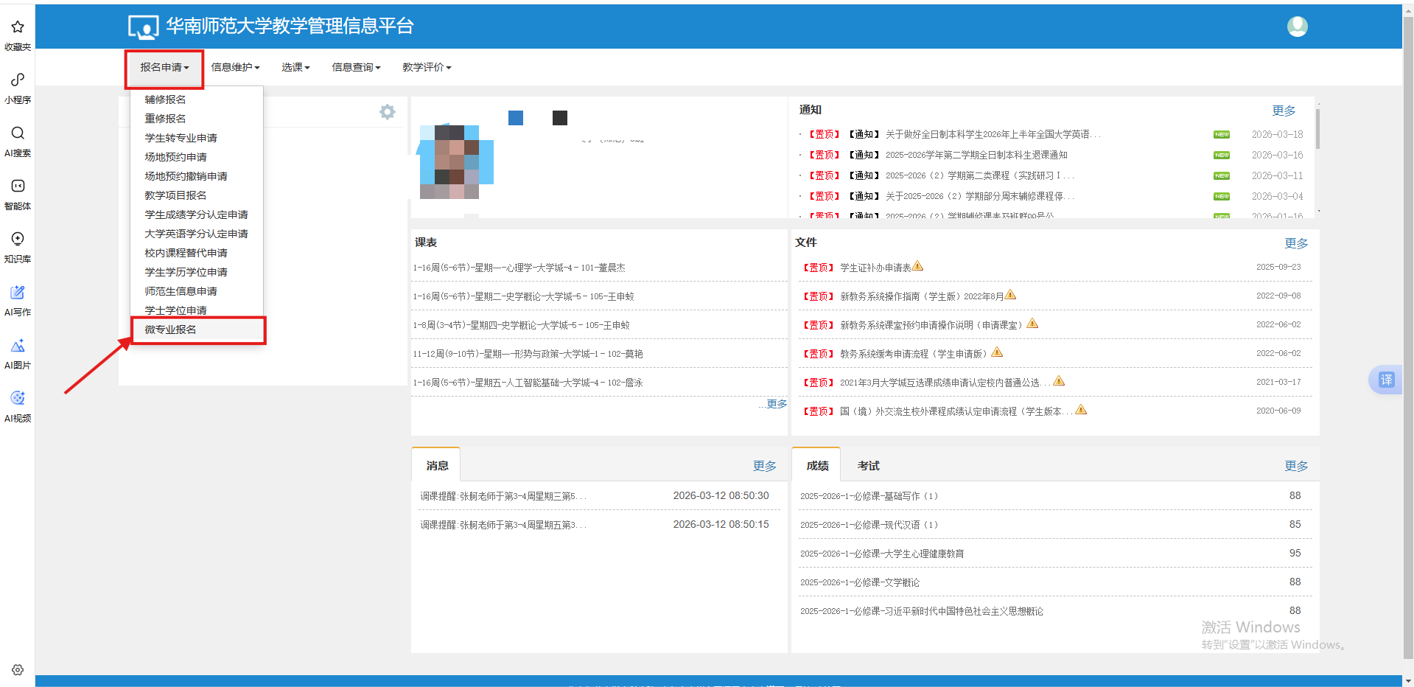
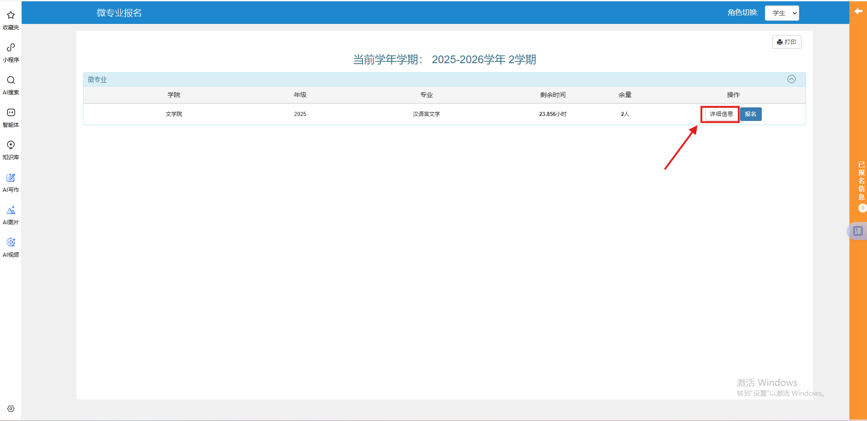
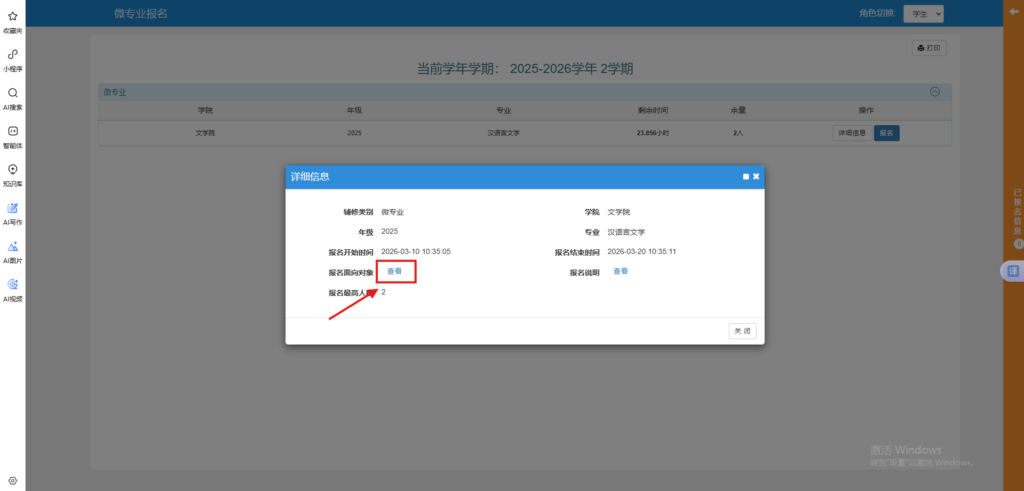
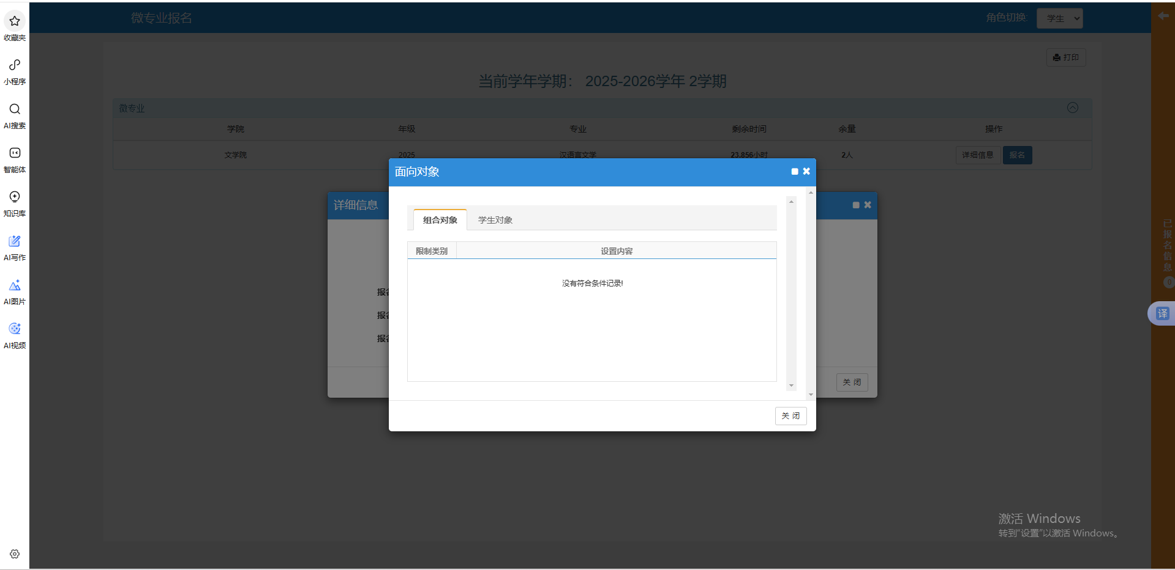

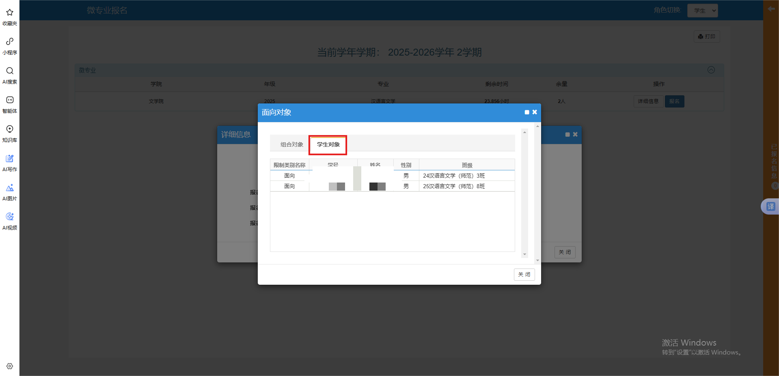
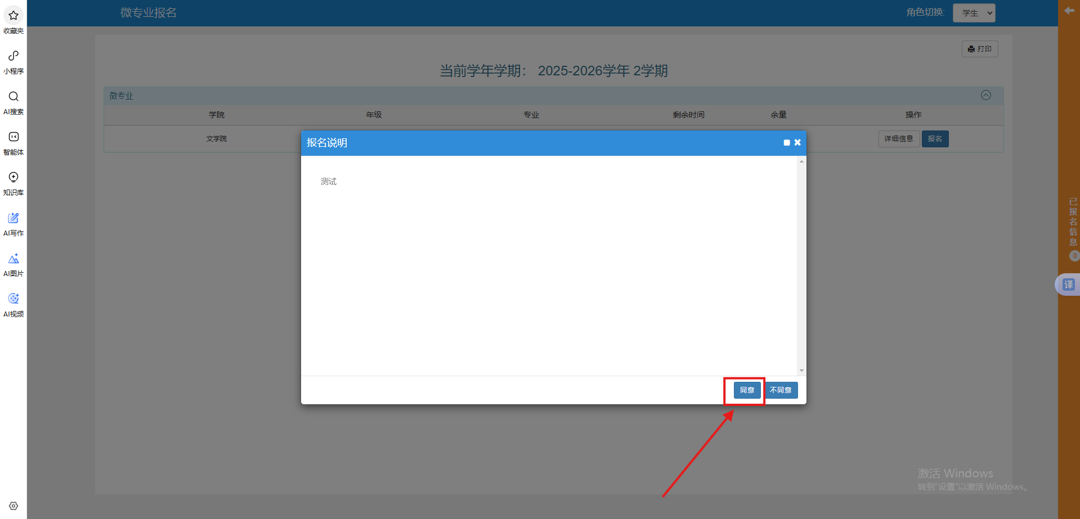
第三步：若要退报，则点击“退报”，再点击“确认”即可。
